RAPPORT
PROJET
ANNUEL
3IABD

Iles BENKOUSSA
Arnauld BIAM
Victor MEYER

EXEMPLES INDÉPENDANTS – A HIÉRARCHISER

Attention : Tous les graphiques,valeurs et hypothèses se fondent sur la bibliothèque C qui n’est pas à l’abri d’une erreur

1) Classification → nécessité de centrer les résultats

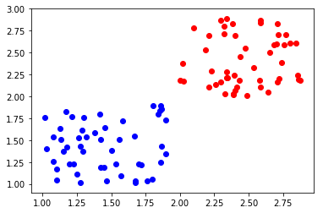
Cas n°2 Classification : Entrainement

Les premiers Test-Case de la classification retournaient bien des résultats mais faux. On a donc projeté le modèle entraîné ( ci-dessous) sur les Xtrain ( ci-dessus ).
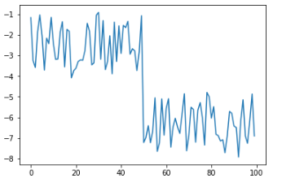
Cas n°2 Classification : Modèle projeté sur les XTrain

On peut nettement voir une cassure à la 50ème occurrence, qui correspond bien à la séparation de notre modèle d’entraînement.
Notre modèle qui retourne une sigmoïde ne peut pas distinguer cette séparation.
On notera donc désormais dans le fichier du modèle (cf. ModelFile) la moyenne des résultats du modèle entraîné sur les données d’entraînement. A chaque utilisation du modèle, on soustrait par cette moyenne pour centré le résultat entre autour de 0.

2) Classification : 3 classes

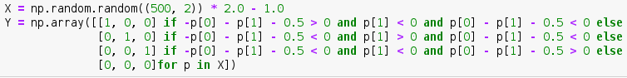
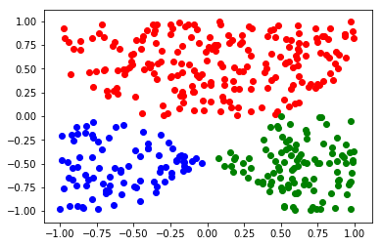
Cas n°5 Classification: Entrainement

Tant qu’ il n’y avait que 2 classes, un seul entraînement était nécessaire. La première réaction a été de faire 3 tests: Rouge/autre – Vert/autre – Bleu/autre
Chaque résultat est ensuite écrit dans le Modèle (cf. ModelFile). Une application de ce modèle effectuera 3 tests, logiquement le seul de ces trois test positifs correspondait à la classe.

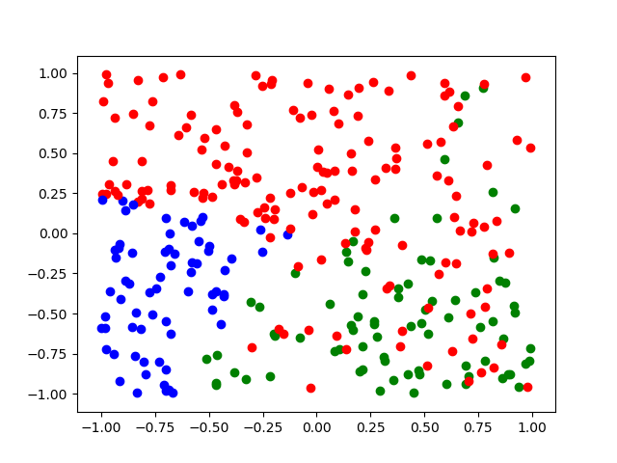
Cas n°5 Classification : Première essai



Cette projection qui paraît mieux que le résultat présent sur notre Jupyter, est en réalité le 30eme résultat de projections totalement différentes, qui ne rendaient pas aussi bien.
Il suffit d’afficher en noire toutes les valeurs issues d’un random (c’est à dire après deux ou trois tests positifs, ou encore aucun de positif)

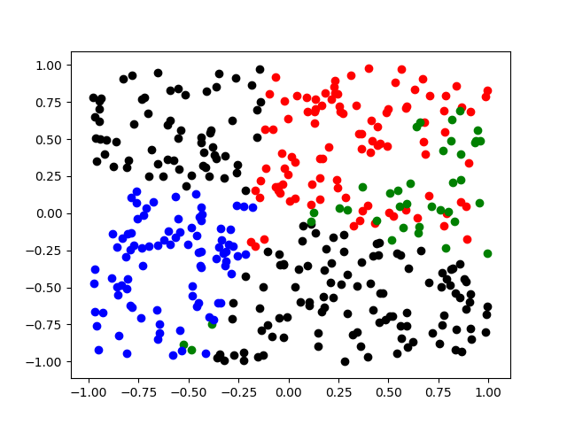
Cas n°5 Classification : Projection Modèle entrainé + random

Approximativement la moitié des cas ont été donnés aléatoirement. On notera cependant que les points « non-random » sont assez cohérent.

Pour pallier ce problème on a donc essayé de faire des tests Rouges-bleues / rouges-vert / vert-bleue, autrement dit 0-1, 0-2, 1-2, la solution serait alors la classe qui est positive a deux tests. Les résultats (cf. Jupyter) sont moins random mais ne sont pas encourageant. De plus c’est la partie du code la plus longue et bancale (cf ModelFile useRosenblatt() ), où une erreur est probable.

Analyse du problème :

1- Xtrain

Les données d’entraînement posent 2 problèmes. D’abord, la séparation n’est pas hétérogène, on peut voir que les points rouges sont sur la moitié haute du graphique, et les points bleus et vert se partagent les quarts inférieurs.
Ainsi le modèle 0-1, 0-2, 1-2 ( QUI EST CELUI ACTIF DANS LE JUPYTER) ne peut pas fonctionner, car les points verts et bleus seront confondus à cause des test vert-rouge / bleu-rouge.

Le deuxième problème est peut être là où repose la solution. Les données sont, contrairement aux autres, à abscisses négatives. On a donc essayé de faire des transformations sur les Xtrain, entraîner le modèle, et utiliser le modèle en transformant les cas. Le premier réflexe a été de mettre ces valeurs au carrée. Mais les points -1 ;-1 seront égaux à 1;1 (graphique inutile).
On a également essayé en logarithme ou exponentielle, peu concluant, mais très beau…
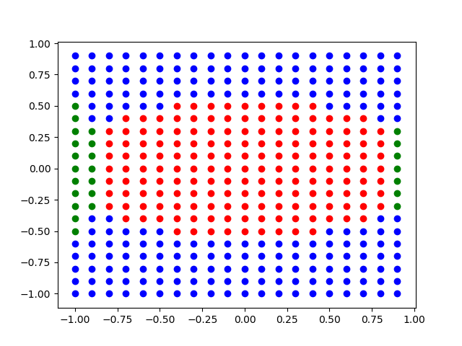
Cas n°5 Classification : Modele exponentiel

Test à faire classification : -Tester sur 3 classes graphiquement parallèle pour s’assurer d’un fonctionnement basique
-Tester d’autres transformation pour le cas n°5

3) Régression : Colonne colinéaire

Pour effectuer la régression, on a opté pour le calcul matricielle, qui effectue une inversion de matrice.
Cependant dans le cas 6 « Tricky », la matrice n’est pas inversible. Après avoir essayer de supprimer le biais ou tenter d’autres méthodes qui posaient toujours le même problème avec l’inversibilité de la matrice, un petit tour sur Wikipédia :

https://fr.wikipedia.org/wiki/Matrice_inversible
Or on peut voir que dans notre exemple « tricky », les deux colonnes des Xtrains sont identiques.
A chaque entraînement, les colonnes colinéaires (qui peuvent s’exprimer par une combinaison linaire d’une autre colonne) ne seront pas analysées, ainsi qu’à l’utilisation du modèle.
On peut donner une explication plus grossière et admettre qu’un paramètre qui n’ajoute aucune pertinence par rapport à un autre n’a pas à être analysé.

A FAIRE : En écrivant ce rapport on s’aperçoit qu’on n’enregistre pas les colonnes colinéaires. Le test case fonctionne mais si il y a plus de 2 colonnes comment savoir laquelle est colinéaire ? Il faut écrire dans Model.txt les colonnes colinéaires. Il y a justement la deuxième ligne de ce fichier qui ne sert à rien pour la régression.

30/06/2019

Retour sur les points vu précédemment :

Classification :

Il n’y avait pas besoin de réduire par la moyenne . Une erreur de code chargeait mal les échantillons biaisant le résultats

Régression : Nous ne supprimons plus les colonnes colinéaires, nous calculons la pseudo inverse en cas de déterminant nul .

Perceptron multicouche (MLP):

Le rôle des epochs et du taux d’apprentissage est assez limité dans le cas d’une règle de Rosenblatt et de régression linéaire.
Pour le MLP l’impact est très important.

Il est difficile d’en tirer un paramétrage général.
Pour les petits échantillons +- 50, le taux d’apprentissage semble avoir un plus grande impact sur l’entrainement.

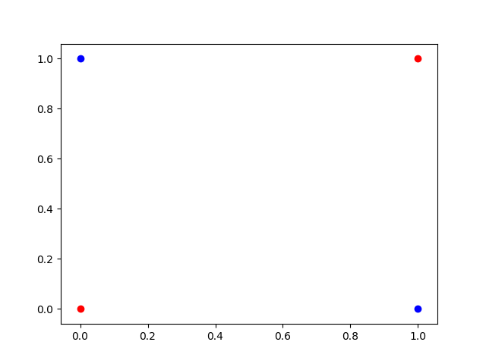
XOR

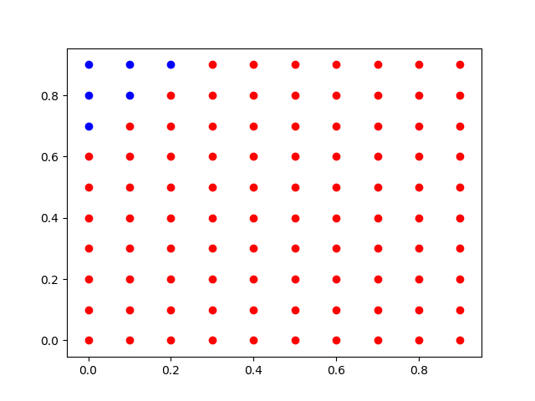
epochs : 100 alpha : 0.1
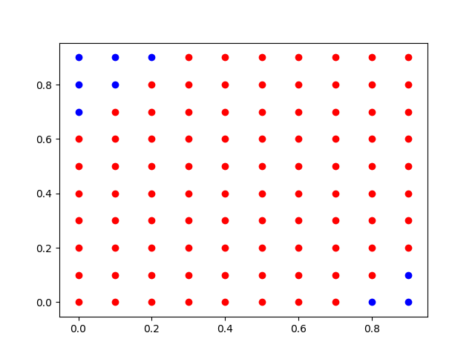
epochs : 200 alpha : 0.1
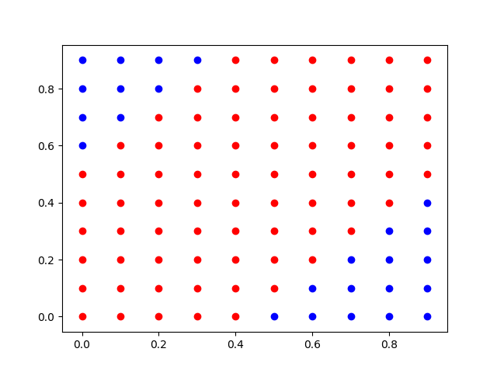
epochs : 1000 alpha : 0.1
epochs : 100 alpha : 0.01
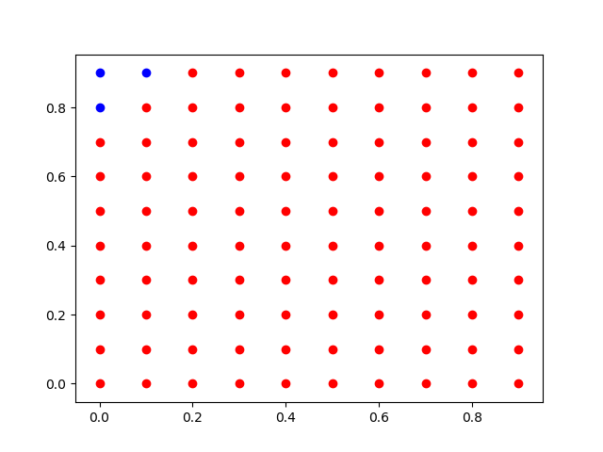
epochs : 200 alpha : 0.01
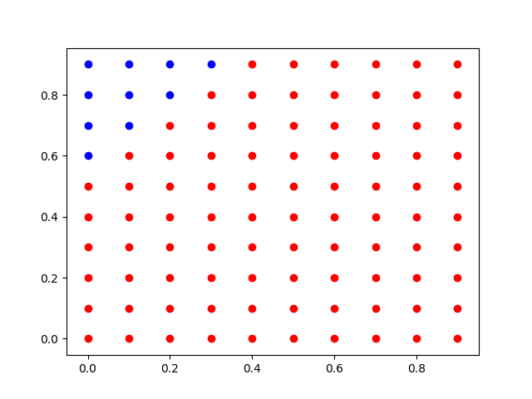
epochs : 50000 alpha : 0.01

On peut voir que peu d’itérations engendrent un underfitting qui fausse le modèle, alors qu’un grand nombre entraînent un léger surentraînement.
L’alpha est plus déterminant, trop faible, on voit que le modèle n’arrive pas à généraliser, et donne le même résultat quand il est à 1. Une fois le bon taux d’apprentissage trouvé, le nombre d’itérations ne semblent pas avoir un impact déterminant.

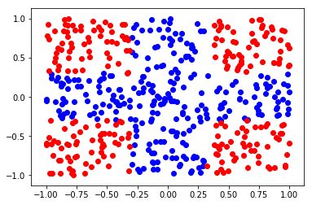
CROSS

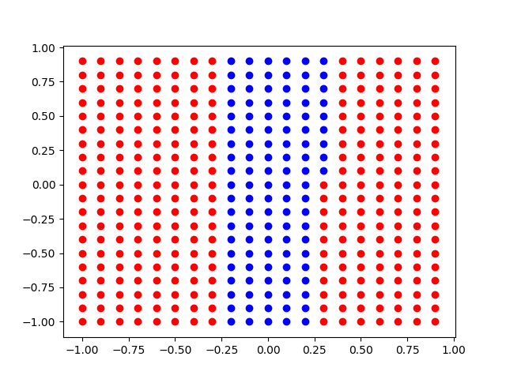
epochs : 100 alpha : 0.1
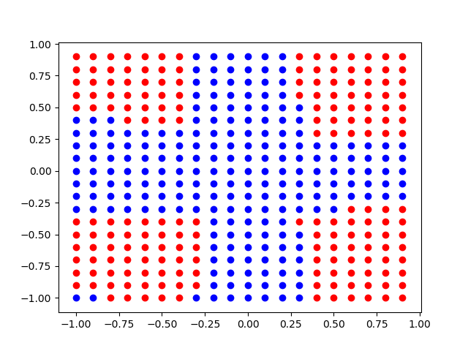
epochs : 500 alpha : 0.1
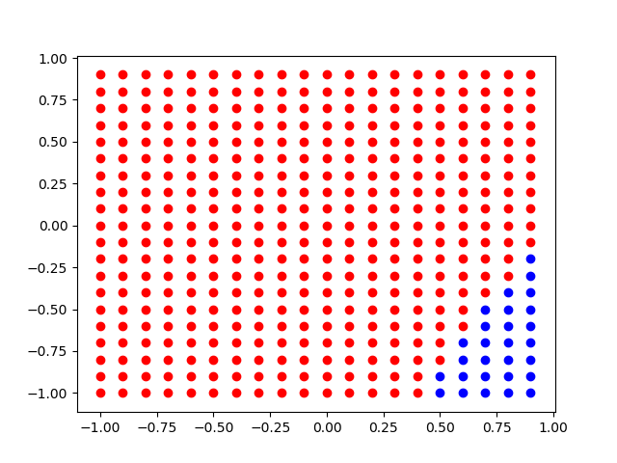
epochs : 1000 alpha : 0.1

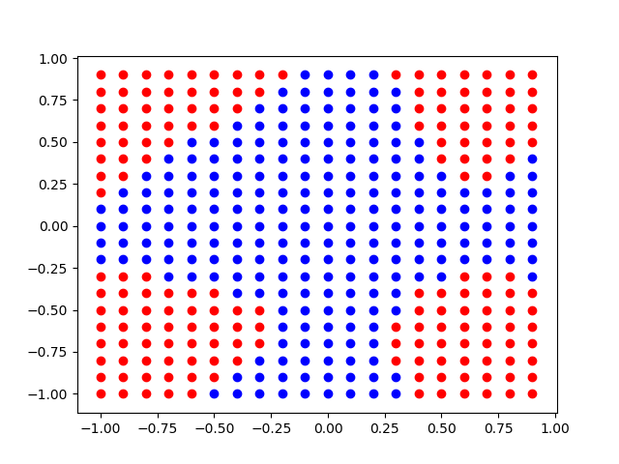
epochs : 100 alpha : 0.01
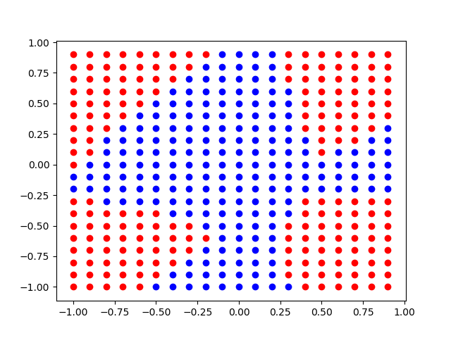
epochs : 500 alpha : 0.01
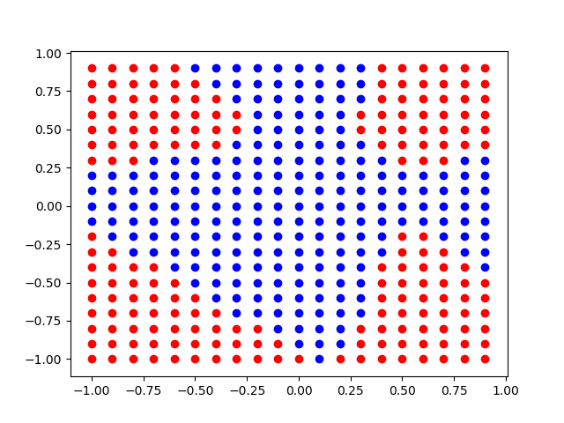
epochs : 1000 alpha : 0.01

Sur des datasets plus grands, un faible taux d’apprentissage discerne la forme mais ne comprend pas les détails. Le nombre d’epochs est plus important, on peut voir qu’à 100 itérations, seul une ligne de la croix a été comprise. A 500, le modèle est plutôt correct, mais on peut voir qu’il commence à être surentraîné, comme dans le cas suivant.

La classification à 3 classes n’a posé aucun problème. La régression ne fonctionne étonnamment pas alors que le modèle est censé presque le même.
Le perceptron fonctionne sur des cas jouets mais n’est absolument pas optimisé. Nous traitons les neurones via des vecteurs, passés par des pointeurs améliorant grandement la vitesse (voir Sequential.cpp)

L’entraînement étant bien trop long, nous n’avons pour l’instant ( 30 /06 ) pas pu effectuer d’entraînement sur notre dataset.

Il est frustrant d’entraîner notre modèle sur 1000 photos. La classification de rosenblatt ne fournit pas de résultats satisfaisant. Nous ne trouvons plus de sources de données

Coté serveur, l’application fait désormais communiquer du JS et du python, l’utilisation d’un modèle y est possible, pas l’entraînement.

